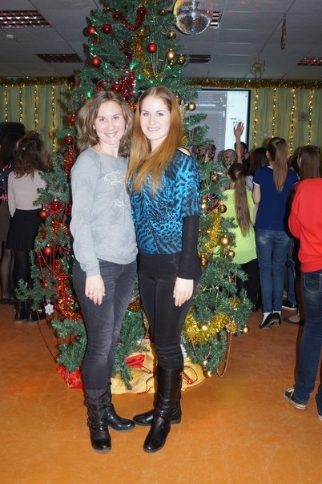

Хореографический ансамбль «Ритм»
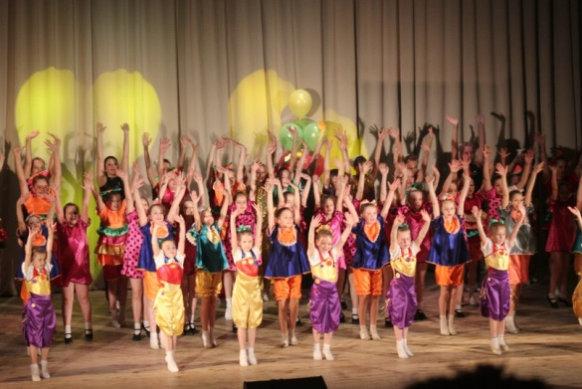
Руководитель: Ведерникова Екатерина Михайловна
Педагог: Крылова Дарья Николаевна
Возраст детей:3-16 лет.
Место занятий: I учебное здание (ул. Труфанова д.25, кор.2)
Хореографический ансамбль «Ритм» создан в 2007 году на базе Муниципального образовательного учреждения дополнительного образования детско-юношеский центр«Ярославич». Руководитель - Екатерина Михайловна Ведерникова – молодая, амбициозная, с большими творческими планами в 2006 году пришла работать в детский центр. С 2014 года в ансамбле второй педагог - Крылова Дарья Николаевна. Грация, изящество, смелость, удивительная творческая разноплановость привлекают к ней детей.
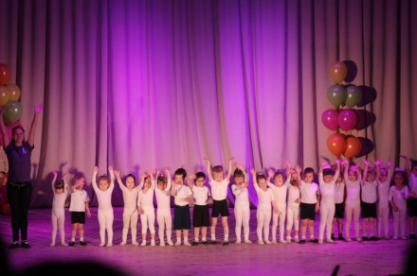
Из небольшого коллектива, «Ритм» превратился в ансамбль, объединяющий в настоящее время более 120 детей от 3 до 16 лет. Обучение в ансамбле начинается с трехлетнего возраста с предмета «Ритмопластика», где дети приобретают первоначальную хореографическую подготовку: учатся передавать характер музыкального произведения через пластику движений; развивается общая музыкальность, чувство ритма, формируются основные двигательные качества и навыки, необходимые для дальнейших занятий.
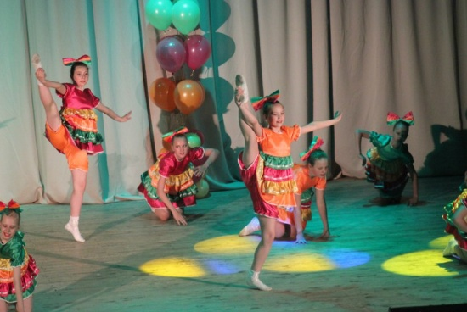

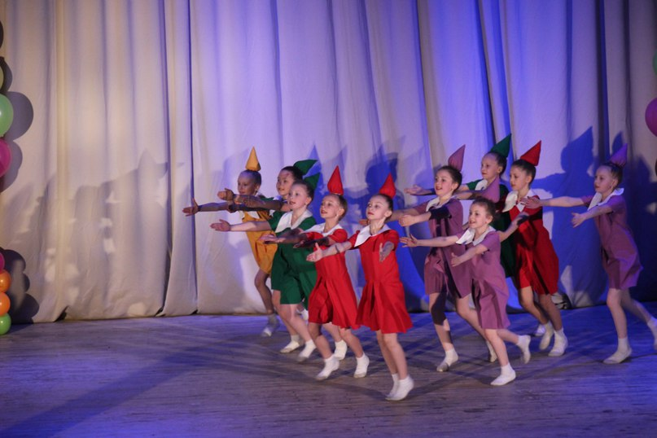
С 7 лет ребята переходят в основной состав коллектива, где изучают основы классического, эстрадного, современного и народного танца.
За годы своего существования ансамбль накопил обширный и разнообразный репертуар, состоящий из более 20 концертных номеров различных жанровых направлений хореографии.
Детские танцевальные постановки: «Почемучки», «Ква-ква», «Карапузы», «Веселые зайчата», «Раз ладошка»; « На полянке», «Виноватая тучка»; эстрадные танцы - «Птичий двор», «Счастье», «Диджей», «Дракоша», «Ягодки», «Доброй ночи», «Сладкое настроение», «Карандаши», «Дочки-Матери», «Подсолнух», «Веселые сороконожки», «Пираты», «Колыбельная», «Качели», «Штиль»; народные – «Каравай», «Матрешечки» и народно-стилизованные танцевальные постановки – «Калинка», «Ромашка», «Руса коса»,
« В роще пел соловушка» и другие.
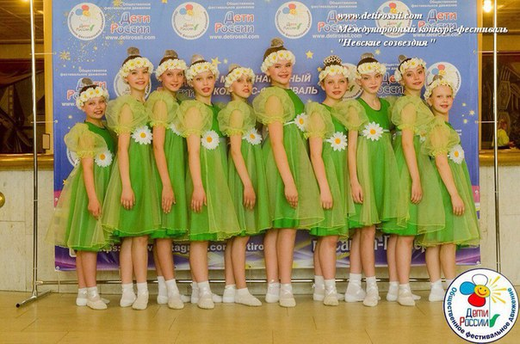
Коллектив живет разнообразной и насыщенной творческой жизнью, принимая активное участие в мероприятиях города, в фестивалях и конкурсах областного, всероссийского и международного уровня. Дипломы лауреатов многочисленных конкурсов и фестивалей, завоеванных детьми, дают стимул для дальнейшего роста исполнительского мастерства. Среди них: - Диплом Лауреата 1 степени в номинации «Современный танец» Городского фестиваля детского и юношеского творчества «Танцующий Ярославль» (2011 год);

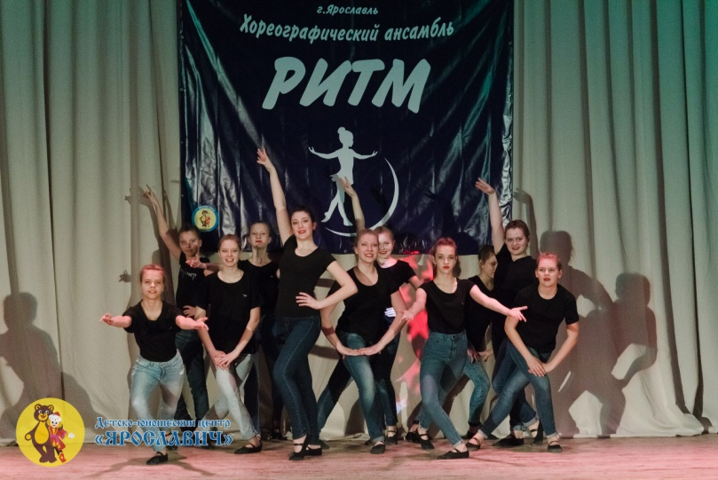
- Дипломант 1 степени городского фестиваля-конкурса «Капельки» (2009 год)
- Дипломант 1 степени Всероссийского конкурса детского и юношеского творчества «Москва-Кострома транзит» г. Кострома (2012г);
- Диплом за 1 место Всероссийского чемпионата Детской и Школьной танцевальной лиги в номинации Эстрадный танец (2013 год);
-Диплом Лауреата 2 степени в номинации эстрадный танец 6-9 лет Российского конкурса-фестиваля народного творчества «Традиция» (2013 год);
- Дипломы Лауреата 2 и 3 степени Открытого Общенационального фестиваля-конкурса творческих дарований «Большая перемена» (2013 год);
- Диплом 1 степени Международного конкурса детского и молодежного творчества «Славься, Отечество» в номинации эстрадная хореография, средняя группа. Г. Рыбинск (2015 год);
- Диплом 1 степени Международного фестиваля-конкурса «Планета талантов» г. Иваново (2015 год);
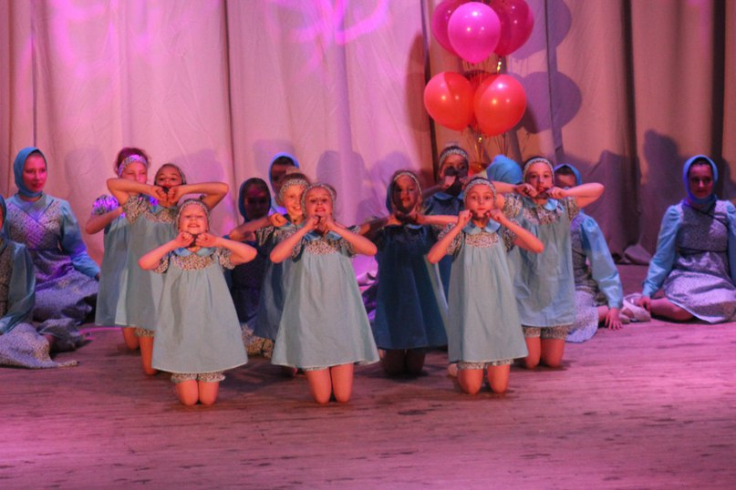
- Дипломы Лауреатов 2 и 3 степени Международного конкурса «Невские Созвездия» г. Санкт-Петербург (2016 год)
- Дипломы Лауреатов 1 и 3 степени на международном конкурсе - фестивале Алиса, ноябрь 2016;
-Диплом Лауреата 2 степени в Международном конкурсе дарований и талантов Мелодия Любви, апрель 2017 и многие другие.

Для работы ансамбля характерна преемственность, систематическое обновление репертуара, совершенствование танцевального мастерства. Важным для воспитания детей являются формирование и развитие традиций коллектива. Это поздравления с первым выступлением, День именинника, проведение Новогодних огоньков, праздников «Широкой Масленицы», итоговых мероприятий, организация творческих поездок и совместного отдыха.
Большая роль в жизни ансамбля отводится налаженной работе родительского комитета, который является главным помощником во всех начинаниях педагогов.
Хореографический ансамбль «Ритм» - это содружество детей, родителей и педагогов. Здесь исполняется желание детей жить в мире музыки и движения!!!
